Plans de gestion des sites LIFE Elia

UG:UM230B - Circuit: 70.316: pylône 51 au 53
Nom complet de l'UG: FAYS-LES-VENEURS/MONCEAU-EN-ARDENNES 70KV LI

Action LIFE: Lisière : 1 polygone(s) (0.29 ha)
Autres actions LIFE sous cette/ces portée(s): Verger; Lisière restaurée

Commune(s): Bievre

Triage(s) DNF concerné(s): NaomÉ

Gestionnaire (+ Propriétaire):

DNF (Propr.: Commune De Bievre)
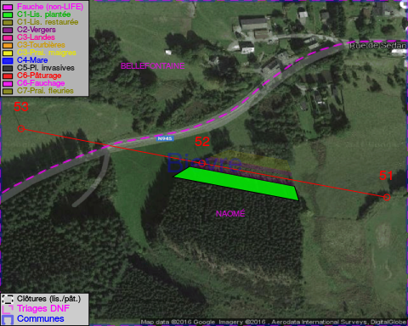

Objectif à long terme :

Lisière structurée stabilisée par sélection d'espèces arbustives

Tous les aménagements ont été terminés en December 2014

Détail par portée
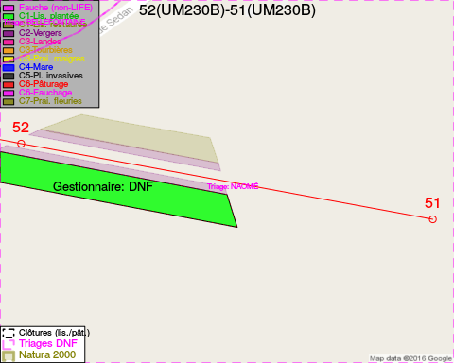
Adresse propriétaire:
- Commune De Bievre : R De Bouillon 39 Bievre
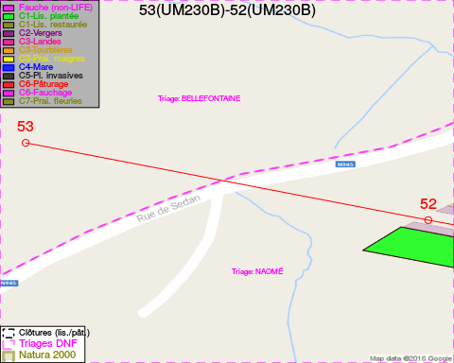
Adresse propriétaire:
- Commune De Bievre : R De Bouillon 39 Bievre

Document réalisé le 11/10/2016

